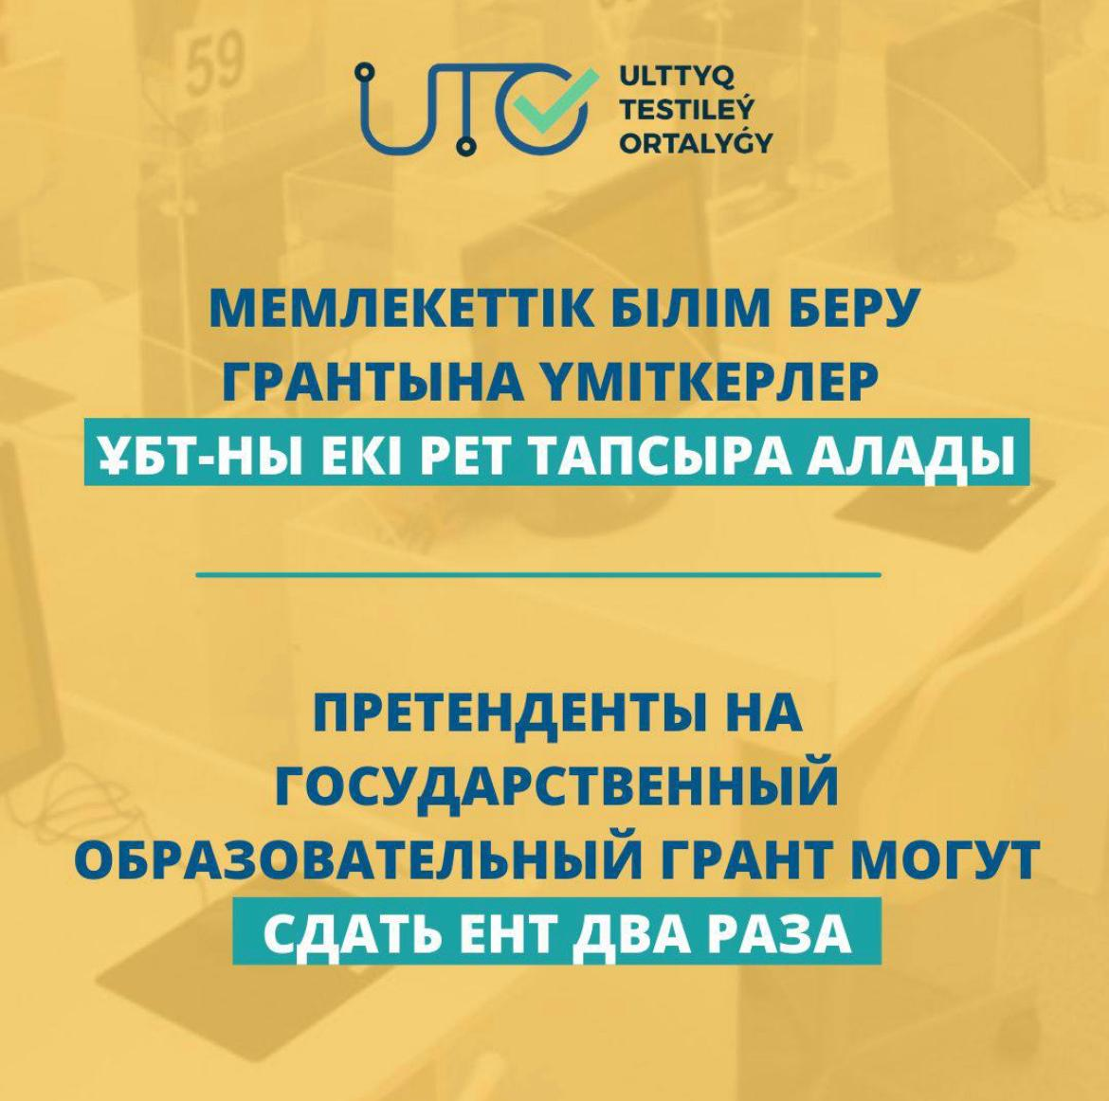

ҰБТ бойынша жаңалық хабары!

Құрметті достар! 2022 жылғы мемлекеттік білім беру грантына үміткерлер үшін өткізілетін негізгі ҰБТ-ны тапсыруға 2️⃣ мүмкіндік берілетінін қуанышпен хабарлаймыз.

Бұл ретте, оқуға түсуші мемлекеттік білім беру грантын тағайындау конкурсына ең жоғары нәтижесі бар сертификатын ұсына алады.

